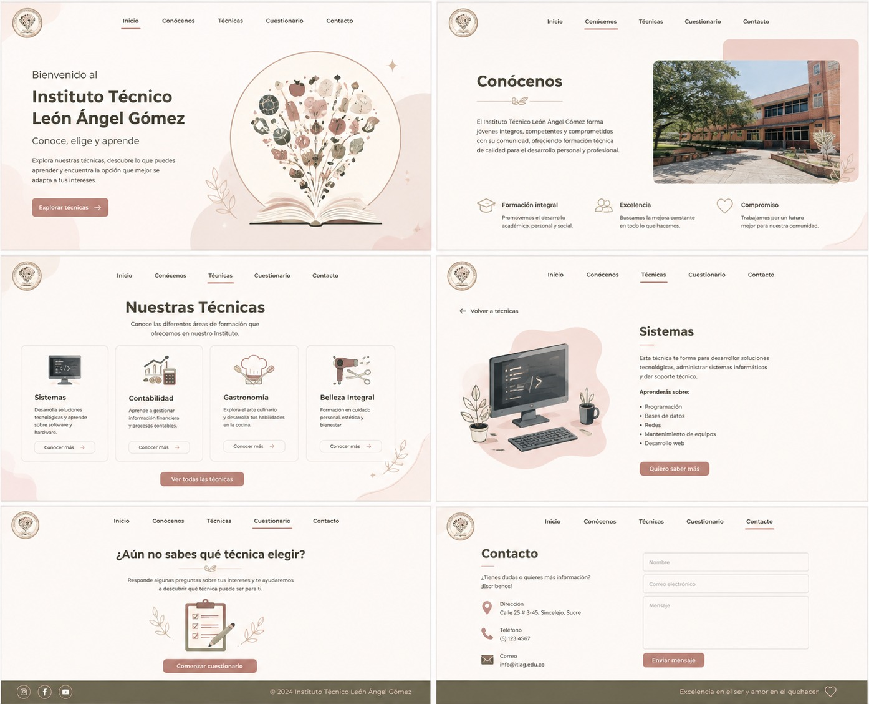

MAQUETA DE PAGINA WEB INSTITUO TECNICO LEON ANGEL GOMEZ








